
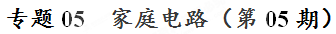
1.家庭电路的组成：家庭电路由进户线、电能表、闸刀开关、保险盒、开关、电灯、插座、导线等组成。
2.家庭电路中各部分电路及作用：
(1)进户线：
进户线有两条，一条是火线，一条是零线。火线与零线之间的电压是220V。
正常情况下，零线之间和地线之间的电压为0V。
(2)电能表：
a用途：测量用户消耗的电能（电功）的仪表。
b安装：电能表安装在家庭电路的干路上，这样才能测出全部家用电器消耗的电能。
(3)闸刀开关（：空气开关）
a作用：控制整个电路的通断，以便检测电路更换设备。
b安装：闸刀开关安装在家庭电路的干路上，空气开关的静触点接电源线。
(4)保险盒：
a电路符号：
b连接：与所保护的电路串联，且一般只接在火线上。
c选择：保险丝的额定电流等于或稍大于家庭电路的最大工作电流。
d保险丝规格：保险丝越粗，额定电流越大。
e注意事项：不能用较粗的保险丝或铁丝、铜丝、铝丝等代替标准的保险丝。因为铜丝的电阻小，产生的热量少，铜的熔点高，不易熔断。
(5)插座:
a作用：连接家用电器，给可移动家用电器供电。
b种类：常见的插座有二孔插座（下图左）和三孔插座（下图右）。
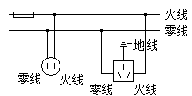
c安装：并联在家庭电路中，具体接线情况见右图。
d把三脚插头插在三孔插座里，在把用电部分连入电路的同时，也把用电器的金属外壳与大地连接起来，防止了外壳带电引起的触电事故。
(6)用电器（电灯）和开关[来源:Z§xx§k.Com]
a白炽灯的工作原理：白炽灯是利用电流的热效应进行工作的。
b灯泡长期使用会变暗，原因是：灯丝升华变细电阻变小，实际功率变小；升华后的金属钨凝华在玻璃内壁上降低了灯泡的透明度。
c开关和用电器串联，开关控制用电器。如果开关短路，用电器会一直工作，但开关不能控制。
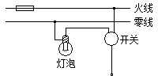[来
3.为防止漏电对人造成伤害，在家庭电路的总开关处要安装漏电保护器。
4.连接家庭电路的注意事项：
(1)家庭电路中各用电器是并联的。
(2)插座的连接要遵循“左零右火”的规则。
(3)开关必须串联在火线中，成“火线——开关——用电器——零线”的连接方式。
(4)与灯泡的灯座螺丝口相接的必须是零线。
(5)火线上必须接有保险丝，保险丝不能用铁丝、铜丝代替。（现在保险丝已被空气开关代替。）
(6)三线插头中的地线与用电器的金属外壳相连，插座上相应的导线和室外的大地相连。这样做可以防止外壳带电给人造成伤害。
(7)虽然地线和零线正常情况下之间没有电压，但绝不能将地线和零线接通，否则易造成触电事故。
5.试电笔：用试电笔可以辨别火线和零线。使用时笔尖接触被测的导线，手必须接触笔尾的金属体。
(1)用试电笔测火线时氖管会发光；测零线时不会发光，因为零线内没有电压。
(2)测电笔接触火线时，如果观察不到氖管发光，你认为产生这种现象的原因可能是：测电笔氖管已坏；手没有接触笔尾金属体；火线断路。
(3)某次检修电路时，发现灯泡不亮，火线、零线都能使测电笔发光，可能的原因是：火线完好，零线处有断路，被测段零线通过用电器和火线构成通路。
6.家庭电路中触电的原因：一是人体接触了火线和大地（单线触电），二是人体接触了火线和零线（双线触电）。
典型例题 如图是人们在生活用电中的几种做法，其中正确的是（ ）
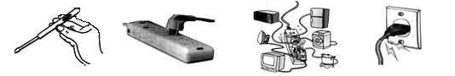
A.试电笔的握法 B. 带金属外壳的用电器 C. 多个大功率用电器 D．使用绝缘皮
使用三孔插座 同时使用一个插座 破损的导线
解析：A、试电笔使用时要求用手接触尾部金属片，才能使测电笔正常工作， A错误，不符合题意；B、带金属外壳的用电器为防止发生漏电触电，所以金属外壳要接地，故应使用三孔插座； B正确，符合题意；
C、大功率电器工作时电流较大，若多个电器同时使用同一个插座，会使插座上导线电流过大，而发生事故，C错误，不符合题意；D、导线绝缘皮破损会造成漏电或短路，引发火灾事故； D错误，不符合题意；
答案：B
针对练习1 小红的妈妈从市场上买了一只廉价台灯，装上“220V 25W”的灯泡后，将插头插入家庭电路的时候，室内点亮的灯立即全部熄灭，造成这种情况的原因可能是( ）
A.插头与插座接触不良 B.灯泡的灯丝断了
C.台灯的灯座内断路 D.台灯的插头内短路
针对练习2 在家庭电路中同时使用的用电器越多电路中的总电流________（选填“越大”或“越小”），为了防止导线过热而发生危险，在电路中要________（选填“串联”或“并联”）保险丝，实际线路中发生接触不良也是很危险的，应尽量避免，如图是两种硬导线与螺钉压按式接线柱接法（箭头方向表示拧紧螺钉的方向），其中不容易造成接触不良的是________（选填“甲”或“乙”）。
甲
乙
针对练习3 按照安全用电的原则，请用笔画线代替导线，将下图所示电水壶的三条线和插头的三条线连接起来。
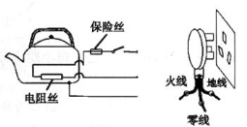
1、家庭电路中需要安装一个“一开三孔”开关（即一个开关和一个三孔插座连在一起）要求插座能单独使用，开关能控制电灯且符合安全用电原则，从实物反面观察，如图所示的几种接线中符合要求的是（ ）
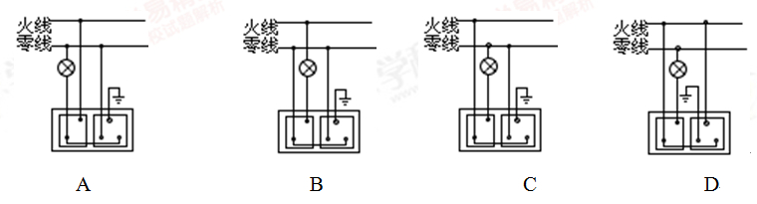
2、关于家庭电路和家庭用电，错误的说法是 ( )
A．熔断器应与用电器并联
B．测电笔能辨别哪根电线是火线
C．有金属外壳的家用电器应加接地保护
D．电能表是测量电功的仪表
3、关于家庭电路和安全用电，下列说法正确的是
A．只要是单手接触火线就不会发生触电事故
B．用试电笔可以辨别火线和零线
C．家用电器外壳都必须接地才能保证安全
D．家庭电路中的插座和电灯都是串联的
4、如图所示是常见的排插，当将插头插入家庭电路后，零线与火线间的电压为 V，插头中E与 线相接．
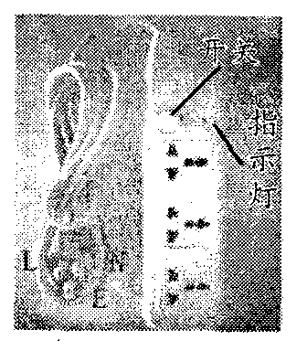
5、教室里日光灯与电风扇间是以_____方式接入电路（选填“串联”或“并联”），它们所连电路的电压是_____伏，维修保养它们时要注意用电安全；测量它们消耗电能的仪表是_____。
6、如图甲所示，用笔画线代替导线将电灯和开关接到电路中。
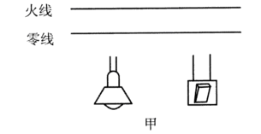

1、【2017•长沙卷】下列关于家庭电路的说法正确的是
A．家庭电路中各用电器都是串联在电路中的
B．发现触电事故时，应首先切断电源再想办法施救
C．控制用电器的开关应接在该用电器和零线之间
D．当干路中的电流过大时，漏电保护器就会自动切断电路
2、【2017•武汉卷】关于家庭电路及安全用电，下列说法正确的是（ ）
A．低于220V的电压对人体都是安全的
B．只有人体接触带电体时才会发生触电事故
C．试电笔是用来测试物体是带正电还是带负电的
D．用电器使用三线插头是防止漏电而采取的安全措施
3、下列关于生活用电的说法错误的是
A. 保险丝不可以用铁丝来代替
B. 更换灯泡，搬动电器前必须断开电源开关
C. 多个大功率用电器最好同时用一个插座
D. 用试电笔辨别火线和零线，手要接触笔尾的金属体
4、如图是正常家庭电路的一部分。下列说法正确的是（ ）
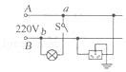
A. 导线B与大地之间的电压为220V
B. 测电笔先后插入插座的左右插孔，氖管都发光
C. 电冰箱的插头插入三孔插座能使电冰箱的金属外壳接地
D. 断开开关S后，站在地上的人接触a点或b点一定不会触电
5. 【2017•宁波卷】如图是家庭电路示意图。下列说法正确的是（ ）
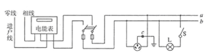
A．电能表示数的单位是千瓦
B．与开关Ｓ直接相连的导线a是零线
C．若在导线a和b之间接一个灯泡Ｌ₁，则Ｌ₁与L串联
D．若c处断开，洗衣机插头插入插座，洗衣机虽能工作但有安全隐患
6. 关于家庭电路和安全用电，下列做法中错误的是
A. 为了防止因漏电而造成触电事数，微波炉的外壳应与地线相连
B. 螺旋口灯泡的螺旋套要接在零线上
C. 为了防止触电，必须把用电器的开关装在零线上
D. 不可以用铜丝代替保险丝
7. 小明同学家的电能表上标有“3000revs/（kW•h）”的字样，他将家中的其它用电带都与电源断开，仅让电水壶在额定电压下工作，观察1min内电能表的转盘转了45revs，则下列说法正确的是（ ）
A. 电水壶是利用电流的热效应来工作的
B. 烧水过程中消耗的电能为5.4×10⁵J
C. 电水壶的额定功率为900W
D. 当实际电压只有额定电压的90%时，电水壶的实际功率为729W
8. 如图所示，①请将图中“光控开关”、“声控开关”和灯泡用笔画线代替导线完成楼道灯自动控制电路，要求在光线较暗且有声音时才亮；②安装一个不受开关控制的三孔插座_____.
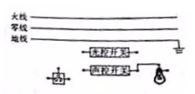
9. 【2017•苏州卷】如图所示，按照家庭电路安全用电的要求，电线接头B应接在 线上，三线插座的 插孔 应与地线相连．
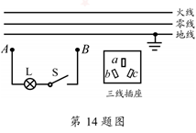
10. 【2017•自贡卷】电工师傅常用一只额定电压为220V的灯泡L₀（检验灯泡）取代保险丝来检查新安装的照明电路中每个支路的情况，如图所示。当S闭合后，再分别闭合S₁、S₂、S₃（每次只能闭合其中之一）时，可能出现以下三种情况，试判断（选填：“短路”、“断路”或“正常”）：
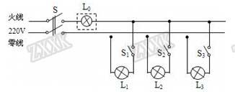
（1）L₀不亮，说明该支路______________。
（2）L₀正常发光，说明该支路______________。
（3）L₀发光呈暗红色，说明该支路_____________。

